CONTEMPORARY RESEARCH CENTER – Journal

International Journal of Social and Human sciences
Editor-in-Chief: Metodi Shamov,PhD
Editors:, Ibish Mazreku,PhD Elitza Kumanova, Qashif Bakiu, PhD
Publisher: Contemporary Research Center
International Editorial Board:

Francis Balle, prof. dr., ’Université Paris II Panthéon-Assas, R. France, Stanford University USA
Dimitar Bechev, Visiting Senior Fellow, European Institute (LSEE – Research of South Eastern Europe), London School of Economics; Oxford University, Great Britain,
Lachezar Dachev, prof. dr., Sofia University “St. Kliment Ohridski”, R. Bulgaria, “Angel Kanchev” University of Ruse, R. Bulgaria
Michael Schulz, Ph.D. SCHOOL OF GLOBAL STUDIES, Associate Professor in Peace and Development Research, University of Gothenburg
Mehmet Can, prof. dr. International University of Saraevo, R. Bosnia and Hercegovina,
Orhan Çeku, PhD, Universiteti “Pjeter Budi”, R. Kosovo
Sibel Kibar, Phd, Kastamonu University, R. Turkey
Jorida Frakulli, PhD, Albanian University, R. Albania
Genta Skurra, PhD, Tirana University, R. Albania
Halit Shabani, PhD, University Haxhi Zeka, R. Kosovo
Dragana Ranđelović, International University of Novi Pazar, R. Serbia
Bajram Çupi, PhD, University of Tetova, R. Macedonia
Ylber Sela, PhD, University of Tetova, R. Macedonia
Qashif Bakiu, PhD, University of Tetova, R. Macedonia
Metodi Shamov, PhD, Sofia University “St. Kliment Ohridski”, R. Bulgaria,

Ibish Mazreku, PhD, University Haxhi Zeka, R. Kosovo
Editor-in-Chief
Editorial Council:  Salajdin Saliu (Macedonia)  Aqif Mulliqi, (Kosova)  Lemane Mustafa (Serbia)  Ismail Mehmeti (Kosova)  Arjan Gjini (Albani)  Fatmir Halili, (Kosovo)  Valmira Rada, (Albania)  Adrijana Velija (Macedonia)  Emira Limani (Kosovo)  Arsim Aziri (Macedonia)  Adelina Yankova (Bulgaria)  Svetla Marinova (Bulgaria)  Semija Saliju (Macedonia)  Fekri Iseni (Macedonia)  Liridona Vejseli (Macedonia)  Alberta Tahiri (Kosova)  Selam Isejni (Macedonia)  Enisa Murseli Gjokaj (Montenegro) | Reviewers Bord:  Lachezad Dachev  Orhan Çeku  Metodi Shamov  Alqi Naqellari  Dimitar Bechev  Hasim Deari  Elitsa Kumanova  Bajram Çupi  Ibish Mazreku  Qashif Bakiu  Arsim Aziri  Genta Skura  Ismail Mehmeti  Aqif Mulliqi  Afrim Halili  Rametulla Ferati
Proofreading:  (English, Albanian, German)  Visar Bakiu, Abdulla Mehmeti, Agron Kurtishi  Office assistant: S. Saliju  ISSN 1857- 9744 (Print)  Published twice a year  Qendra për Hulumtime Bashkëkohore  Account No. 210069974570114  Deponent: NLB TUTUNSKA BANKA  Account in EURO:  IBAN MK07210722000045560  SWIFT: TUTNMK22  A.D. NLB TUTUNSKA BANKA | Technical Editing/Layout:  Rexhep Rexhepi, Drilon Musai, Rilinda Hoda  Printing House:  IRIS  Editorial Office: Contemporary Research  Center, Ohrid, Republic of Macedonia  - Mustafa C/2-14, 6000, Ohrid  Phone: +389 76 404 662  e-mail: crc-journal@crc-journal.com  URL: www.crc-journal.com
Project coordinators:
Besian Istrefi – Europe and USA
Alban Nadzaku - Switzerland
Arjan Gjini – R. Albania
Fatmir Halili –R. Kosova
Semija Saliju – R. Macedonia
Zornitsa Yordanova – R. Bulgaria,
Enisa Murseli Gjokaj – R. Montenegro
All research articles are reviewed by at least two anonymous reviewers appointed by the Editor
ISSN1857-7474 online
www.crc-journal.com

Maqedonia sipas mimsave të internetit
(Macedonia according to Internet mimetics)
Kaltrina Sadiki
Abstract:
Në këtë punim do të mundohemi të japim një pasqyrë të shkurtër për Maqedoninë sipas mimsave por duke u ndalur fillimisht që të sqarojmë se çfarë nënkupton termi mims “memes”, kush e përdori këtë term për herë të parë, cilët ishin llojet e mimsave, çfarë janë mimsat e internetit, cili është roli i tyre në shoqërinë ku jetojmë.
Ky punim mund të mos ngërthej të gjithë atë që mund të thuhet për Maqedoninë nëpërmjet mimsave, por padyshim që prek pikat kyçe të problemeve shoqërore brenda vendit.
Këto mimsa që kemi zgjedhur për të shfaqur në këtë punim, mund të jenë jorelevante apo të papranueshme për dikë, por të njëjtat janë që hasen më dendur në internet në qoftë se do të kërkoni të dini se prej çfarë plagësh lëngon ky shtet i vogël i Ballkanit që po bëhet problemi i tij i madh.
Kemi zgjedhur të japim pasqyrën e Maqedonisë sipas mimsave jo për tjetër gjë po për vet faktin se për ne mimsat janë gjuha e re e dekadencës , fryma e re e lirisë, bindja e pacenzuruar e kujtdo që përballet me realitetin që e rrethon. Për ne kjo është pasqyra më e pastër. Zëri i popullit.
Qëllimi ynë është që të japim një pasqyrë të re për Maqedoninë, sipas një koncepti të ri, pasi që shumë të tjerë para nesh tashmë na kanë mundësuar ta shohim Maqedoninë në pasqyrat politike, sociologjike, historike, kulturore e shumë të tjera pasqyra të kësaj natyre.

Key words: memes, internet memes, mimema, miematics, information, culture, social networks...
Memes
Fjala meme vjen nga fjala greke mimema që do të thotë imitim. Këtë fjalë e përdori për herë të parë më 1976 biologu britanez Richard Dawkins në veprën e tij “The Selfish Gene”.
Meme nënkupton një tërësi të një informacioni kulturor i cili përhapet nëpërmjet të imitimit.
Dawkinsi i konceptonte mimsat si paralelet kulturore të gjeneve biologjike dhe i konsideronte mimsat, në një mënyrë, të ngjashme me “selfish genes” gjenet të cilat kanë aftësi që të riprodukohen në mënyrë të mëvetësishme.
Duke u nisur nga kjo kuptojmë që mimsat përmbajnë një informacion, mund të kopjohen dhe të transmetohen nga një person në tjetrin dhe kanë aftësinë që të evoluojnë e dhe të transformohen gjatë selektimeve natyrore të zakonshme apo të përkohshme, me ose pa impakt në aftësinë njerëzore për reproduktim apo mbijetesë. Gjithsesi, koncepti për mimsat është një koncept teorik më i gjerë se kaq. Përpos tjerash ky koncept është edhe kundërthënës, ruan në nocion konceptin e “mëvetësisë” dhe gjen zbatim jashtë konceptit në evoluimin e kulturave, duke formuar kështu bazën për fushën e miemetikës.
Brenda një kulture mimsat mund të marrin një sërë formash, siç bije fjala: një ide, një aftësi, një sjellje, një frazë apo një formë e caktuar mode. Kopjimi dhe transmetimi i një mimsi vjen në shprehje kur një person kopjon nga një person tjetër një tërësi të një informacioni kulturorë që ngërthen në vete mimsin. Procesi i transmetimit bëhet fillimisht në mënyrë verbale, vizuale ose nëpërmjet komunikimit elektronik, duke filluar nga librat dhe bisedat deri tek televizori, e-maili apo interneti. Mimsat të cilat ja dalin të kopjohen dhe transmetohen më së shumti bëhen më të përhapurat brenda një kulture.
Teoritë rreth mimsave
Eksplorimi i lidhjeve në mes të evolucionit kulturor, transmetimit (përhapjes kulturore) dhe imitimit ka nxitur krijimin e teorive mbi mimsat. Për shembull eksitojnë shumë ide të ndryshme rreth natyrës së mimsave, lidhur me atë se a janë ato të dobishme, neutrale apo të dëmshme. Mimsat janë interpretuar si të dëmshme në thelb, pasi që sipas disa dijetarëve, mimsat janë parazitë ose viruse të mendjes; sapo depërtojnë në mendjen njerëzore, qëllimi i tyre kryesor bëhet kopjimi i tyre, duke bërë që njerëzit të kenë pak ose aspak kontroll mbi to. Disa mimsa, edhe pse janë të mira dhe të dobishme mund të shndërrohen në të rrezikshme, sepse pasi mbillen në mendjen njerëzore, ata krijojnë mundësinë që të keqpërdoren apo të shpërdorohen. Për shembull edhe pse mimsat që përmbajnë ide fetare apo politike mund të jenë të dobishme për njerëzit të cilët i bartin ato, të njëjtat kur iu shfaqen njerëzve të cilët kanë mimsa të ndryshme politike a fetare prej tyre, mund të shkaktojnë dëme të tilla si; humbje të traditës fetare apo stabilitetit politik dhe shoqërorë. Mimsat të cilat lidhen me ide fetare dhe politike mund poashtu të shpërdorohen nga ana e kulteve fetare ose grupeve ekstremiste, gjë kjo që mund të shkaktojë vdekje të individëve. Nga ana tjetër mimsa të dobishme mund të quhen ato mimsa që lidhen me shëndetin dhe mbijetesën e njeriut, siç janë bije fjala mimsat e lidhura me higjienën.
Internet memes ( mimsat e internetit)
Në fillim të shekullit XXI, mimsat e internetit apo mimsat të cilat u bënë të njohura brenda kulturës së internetit fituan popullaritet, duke bërë që të ripërtërihet interesi për konceptin e mimsit. Mimsat e internetit shpërndahen nga personi në person nëpërmes të imitimit, zakonisht nëpërmes të e-mailit, medieve sociale dhe llojet e ndryshme të websiteve.
Zakonisht këto mimsa marrin formën e fotografive, videove apo medieve të tjera të cilat përmbajnë një informacion kulturor i cili në vend që të kopjohet qëllimisht ndryshohet nga individët. Ato ndryshonin qëllimisht informacionin edhe pse kjo binte në kundërshtim me konceptin origjinal të Dawnskinit për mimsin dhe për këtë arsye, pavarësisht ngjashmërisë së tyre fondamentale me llojet e tjera të mimsave, mimsat e internetit, sipas Dawnskinit dhe disa dijetarëve të tjerë konsiderohen si një pasqyrë e një koncepti të ndryshëm për mimsat.
Maqedonia sipas mimsave të internetit
Në këtë pjesë po japim një pasqyrë të Maqedonisë, emrit, kulturës, identitetit, flamurit, sipas mimsave të internetit. Këto mimsa gjenden në internet vetëm duke shkruar në google ( memes about Macedonia).
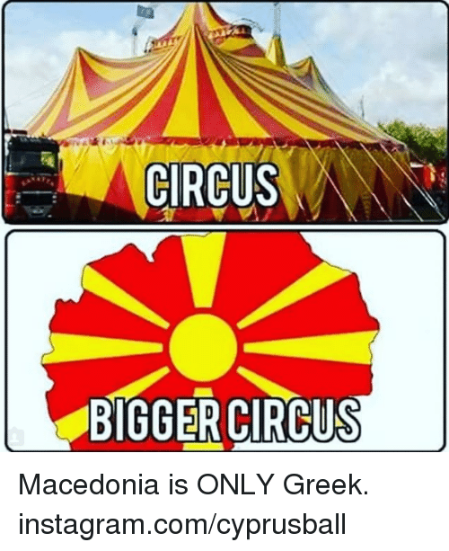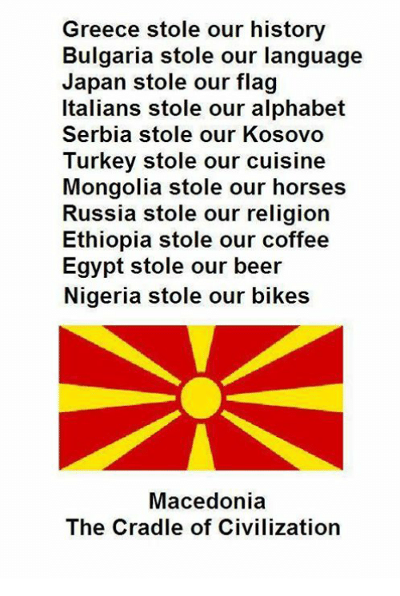
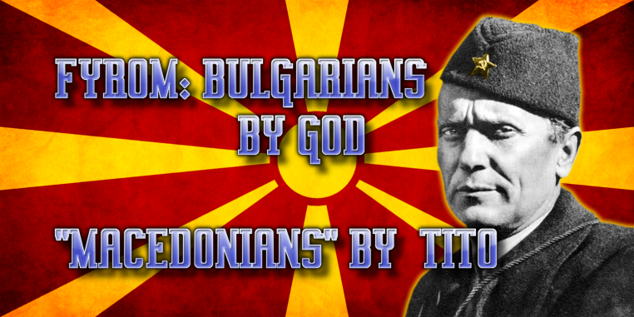 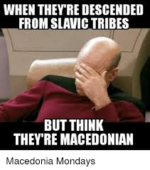
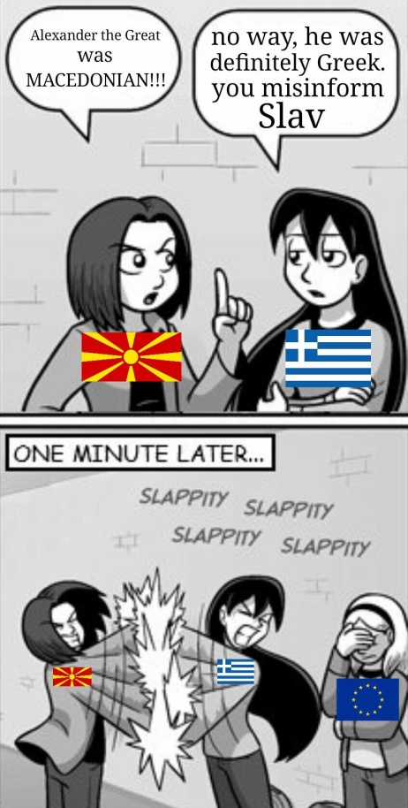 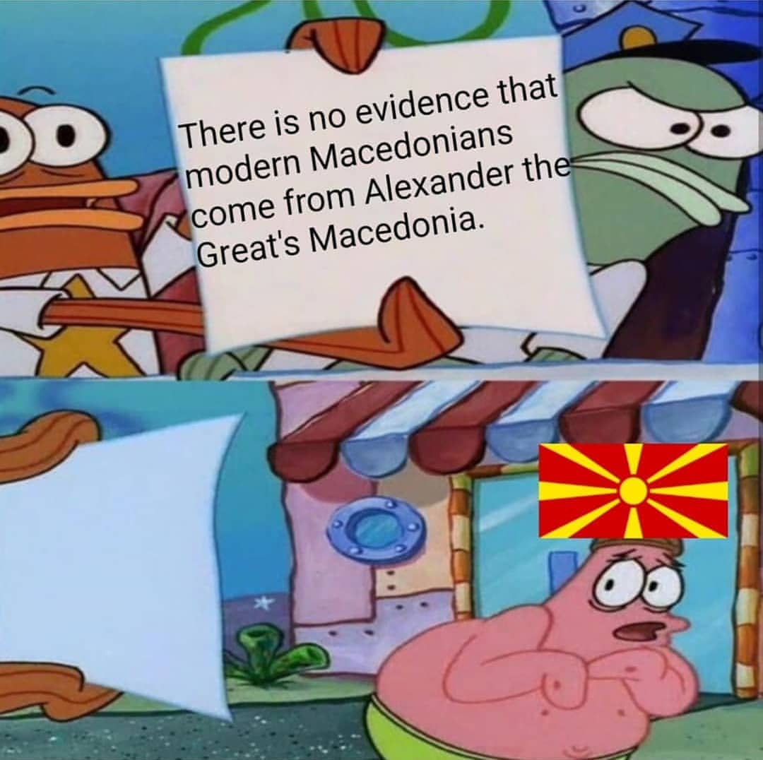
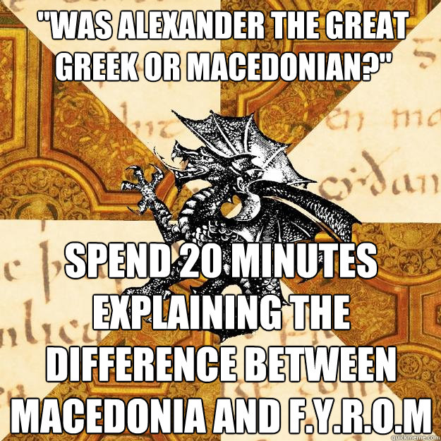
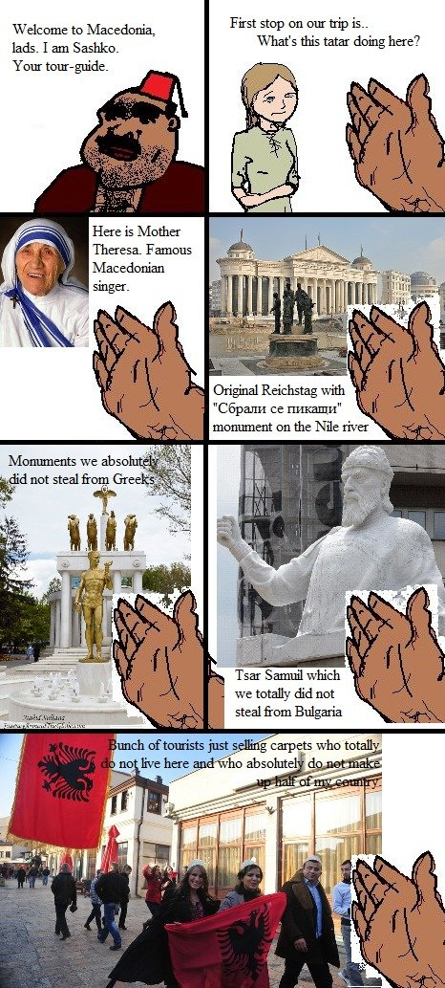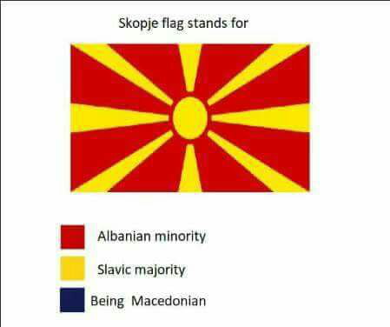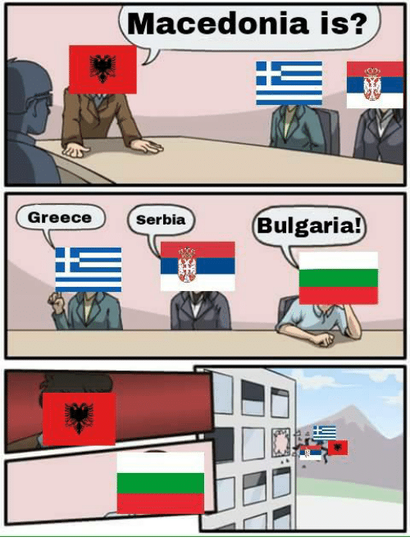
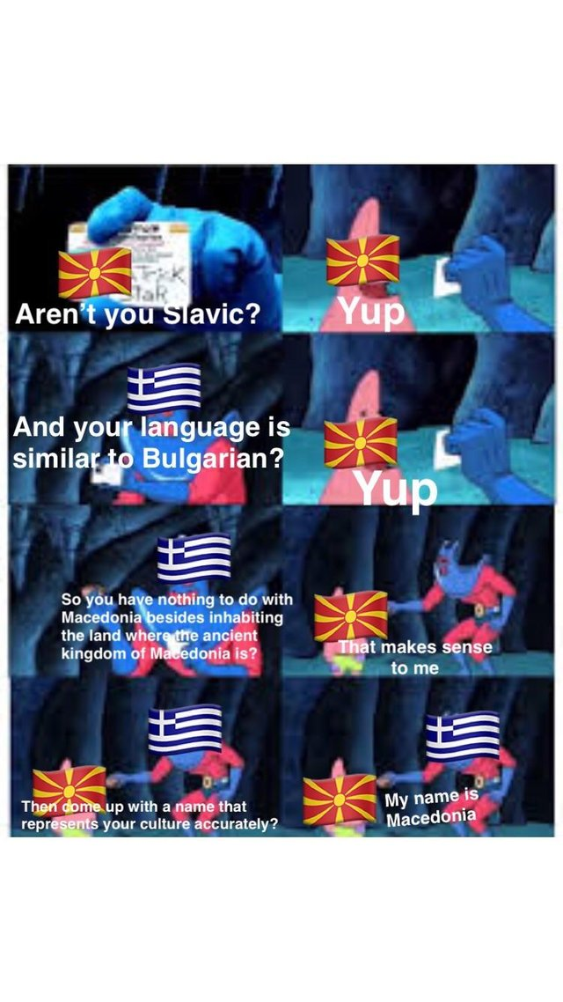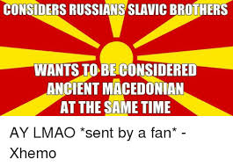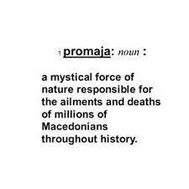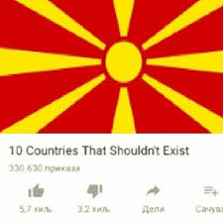
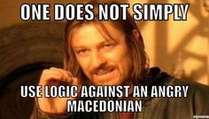
Përfundim
Nga kjo që kemi paraqitur në këtë punim ne mund të vijmë në përfundim që mimsat, janë shprehje e lirë e mendimit të popullit për ide a fenomene shoqërore, politike të caktuara. Që ato nuk kanë autor ose autori i tyre shpesh është individ i panjohur. Që mimsat të cilat pasqyrojnë më bukur qëndrimin e popullit a një grupi të caktuar individësh arrijnë të kopjohen, të shpërndahen më shumë dhe të fitojnë popullaritet në masa.
Këto mimsa që kemi paraqitur këtu për Maqedoninë janë pikërisht mimsat të cilat kanë arritur ta sigurojnë popullaritetin në masë dhe t’i ofrojnë të tjerëve përmes “humorit” të tyre një pasqyrë për Maqedoninë, problemet e saj, kulturën, nacionalitetin.
Ky punim urojmë të jetë nxitje për studiuesit kureshtarë që kanë interes për këtë temë.
Burimet:
Burim informacioni për këtë temë kemi shfrytëzuar www.britanica.com , https://www.britannica.com/topic/The-Selfish-Gene
https://www.britannica.com/topic/meme#ref1201512 dhe materialin e përzgjedhur e kemi përkthyer vetë.
Kurse për fotografitë “memes” përzgjedhjen e kemi bërë duke shfrytëzuar këtë burim https://www.google.com/search?q=memes+about+macedonia&tbm=isch&source=univ&sa=X&ved=2ahUKEwi9pN3d0pvgAhXVAxAIHULzDQ8QsAR6BAgAEAE&biw=1366&bih=657

https://www.britannica.com/topic/meme#ref1201512 përkthyer nga unë

